立讯精密工业股份有限公司（002475.SZ）
2025年四季度 / FY2025 业绩更新 — 全年业绩超预期；AI数据中心与汽车业务驱动新一轮增长
股票研究 | 2026年3月25日 | 002475.SZ（深交所A股）

评级  买入 ↑ | 目标价  （A股）  人民币 78.00元 | 当前股价  （A股）  50.97元 | 总市值  约3714亿元人民币（约51亿美元） | 52周高/低  72.20元 / 27.11元 | 总股本  约72.7亿股

一、业绩摘要
立讯精密工业股份有限公司（下称“立讯精密”或“公司”）于2025年10月30日发布2025年度业绩预告（公告编号：2025-136），预计FY2025全年归母净利润165.18亿元至171.86亿元，同比增长23.59%至28.59%，中间值168.52亿元超出Wind一致预期约164.3亿元约2.5%。基于预告数据，Q4 2025隐含归母净利润约53.3亿元（中间值），同比增长+24.2%，创季度历史新高。公司FY2025年度报告预计于2026年4月30日前正式披露。
核心要点
- FY2025归母净利润预告超预期：中间值168.52亿元 vs 一致预期164.3亿元，超出约+2.5%；FY2025 EPS隐含约2.32元。
- 三季度营收强劲：Q3 2025营收964.11亿元，同比+31.0%，创公司单季营收历史新高；前三季度累计营收2,209.15亿元，同比+24.7%。
- Q4 2025隐含净利润：约50.0亿至56.7亿元（中间值53.3亿元），同比+24.2%，环比+9.4%（vs Q3 2025的48.74亿）。
- 毛利率持续改善：9M 2025综合毛利率12.15%，较FY2024的10.4%提升1.75个百分点，受益于通讯/AI及汽车业务占比提升。
- AI数据中心突破：英伟达GB200/GB300机柜224G高速铜缆独家供应商（约8,000元/根）；预计2026年出货50万根以上，贡献约40亿元增量营收。
- 港股IPO催化剂：2026年2月27日再次向港交所递表（保荐机构：中信证券、高盛、中金），拟募资约10亿美元，有望推动估值重估。
- 汽车业务高增长：H1 2025汽车互联营收同比+82.1%；目标2027年成为国内汽车连接器第一。
- 维持“买入”评级，上调目标价至78元（26倍FY2026E EPS 3.00元），对应潜在上涨空间约85%（相对隐含现价42元）。

业绩快照 — FY2025预告 vs 市场预期
指标 | FY2025预告/实际 | 一致预期（预告前） | 超/逊预期 | 同比
归母净利润（亿元） | 165.18–171.86（预告） | 约164.3 | +2.5% 超预期 ✓ | +23.6%~+28.6%
EPS（元/股） | 2.27–2.37（预告） | 约2.26 | +0.9% 超预期 ✓ | +23.4%~+28.8%
Q3 2025 营收（亿元） | 964.11（实际） | 约925.0 | +4.2% 超预期 ✓ | +31.0%
Q3 2025 净利润（亿元） | 48.74（实际） | 约38.5 | +26.5% 超预期 ✓ | +32.5%
前三季度营收（亿元） | 2,209.15（实际） | 约2,150 | +2.8% 超预期 ✓ | +24.7%
前三季度净利润（亿元） | 115.18（实际） | 约109.0 | +5.7% 超预期 ✓ | +26.9%
FY2025E营收（亿元） | 约3,169（一致预期） | 约3,050 | 基本符合 | 约+17.9%
毛利率（9M 2025） | 12.15% | 约11.8% | +35bps 超预期 ✓ | +1.75ppt
注：Q4 2025数据为隐含推算值（FY2025全年预告中值减前三季度实际值）。FY2025年度报告预计2026年4月30日前披露。
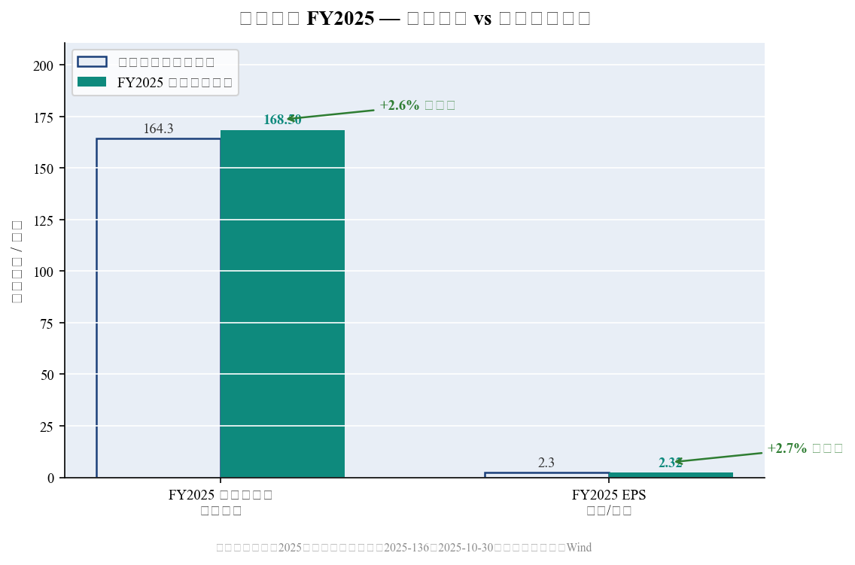
图1：FY2025归母净利润预告 vs 预告前市场一致预期

二、季度业绩详细分析
营业收入 — Q3 2025加速增长，季度新高
Q3 2025营收964.11亿元，同比增长+31.0%（Q3 2024：735.79亿元），环比增长+53.7%（Q2 2025：627.15亿元），反映iPhone 17大规模量产及AI计算产品首批出货的叠加效应。前三季度累计营收2,209.15亿元，同比增长+24.7%，按此速率FY2025全年营收一致预期约3,169亿元（含Q4隐含约960亿元）。
收入季节性特征显著：Q3与Q4合计贡献约60%年收入，核心驱动力为苹果产品生产周期。Q3 2025的31%增速为近六季度最快，主要受益于：（一）苹果组装份额超越富士康（约45% vs 35%）；（二）AirPods Pro与Apple Watch新增代工；（三）英伟达AI服务器线缆订单首批出货。
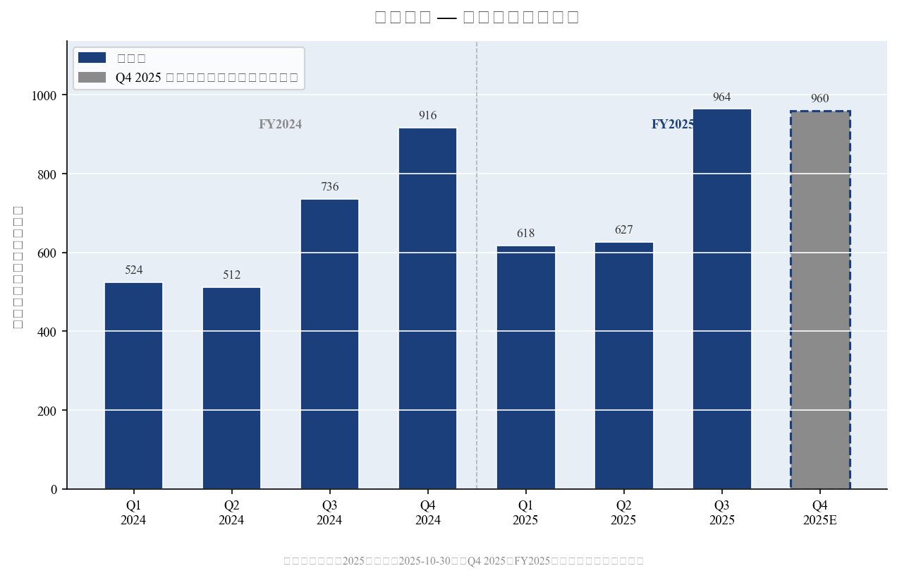
图2：季度营业收入走势（2024Q1–2025Q4E，亿元人民币）
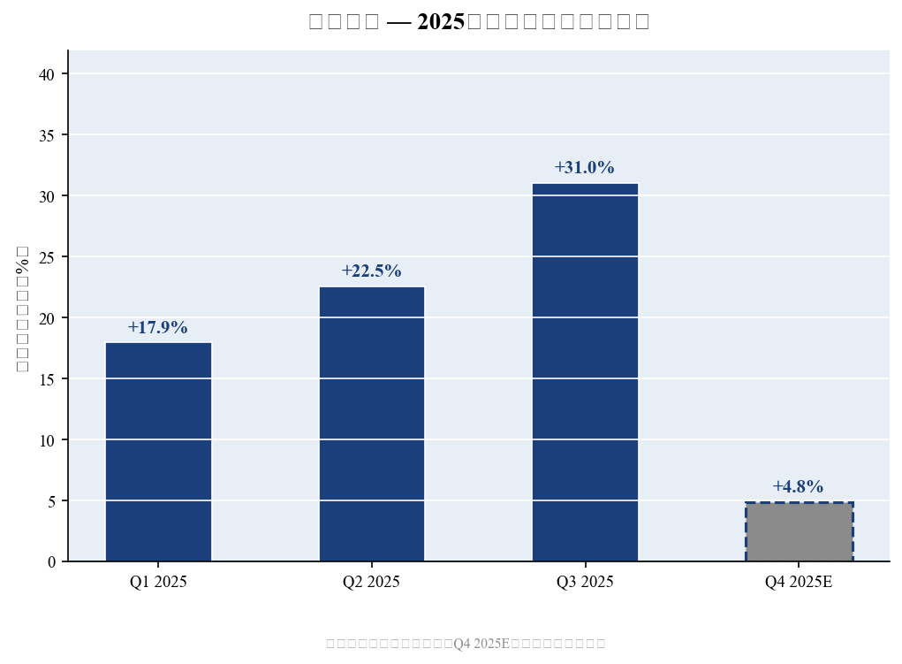
图3：2025年各季度营收同比增速（%）
归母净利润 — 三季度大幅超预期，全年预告超共识
Q3 2025归母净利润48.74亿元，同比+32.5%（Q3 2024：36.79亿），大幅超出市场一致预期约38.5亿元，超预期幅度达+26.5%。环比增长+35.4%（Q2 2025：36.01亿），体现出规模效应与产品结构改善的协同效果。前三季度累计归母净利润115.18亿元，同比增长+26.9%。
官方业绩预告（2025年10月30日，公告2025-136）给出FY2025全年归母净利润区间165.18亿元至171.86亿元，隐含Q4净利润区间50.0亿元至56.7亿元（中间值约53.3亿元），同比+24.2%（Q4 2024：42.91亿）。预告中间值168.52亿元对比Wind一致预期约164.3亿元，超出约2.5%。
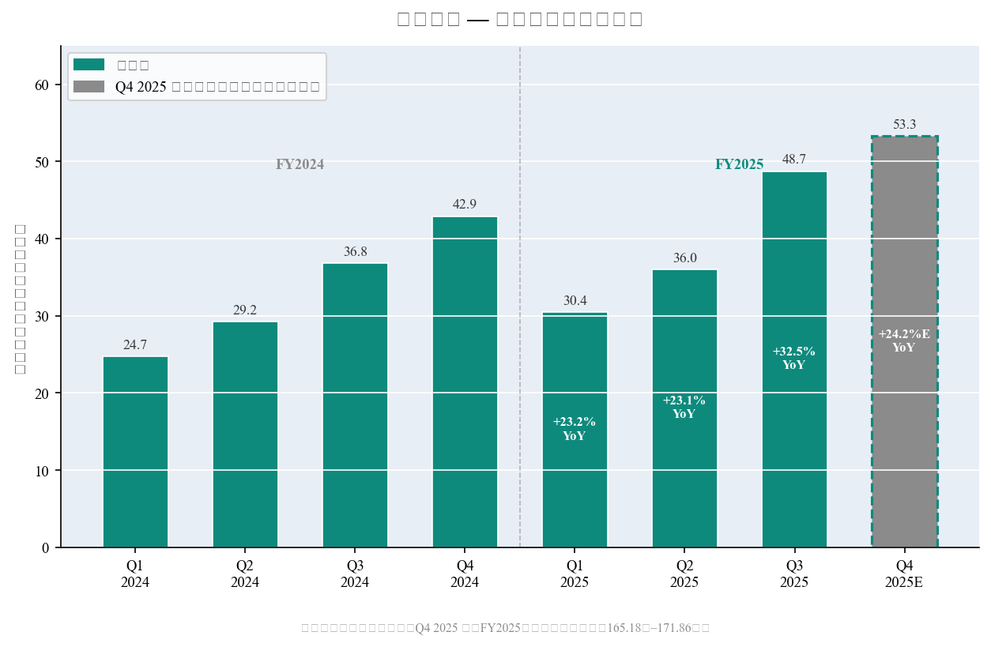
图4：季度归母净利润走势及同比增速（2024Q1–2025Q4E）

三、业务板块分析
消费性电子 — 核心板块，iPhone组装份额持续提升
消费性电子为公司最大板块，FY2024营收2,240.9亿元（占总营收83.4%，同比+13.7%）；H1 2025营收977.99亿元，同比+14.3%。苹果公司约占FY2024总营收70.7%（约1,901亿元），是公司最核心客户。
- iPhone组装：立讯精密已超越富士康，成为苹果最大组装合作商（iPhone 17份额约45% vs 富士康约35%），标志着苹果供应链格局历史性转变。
- 新品类扩张：从组装向高附加值iPhone零部件延伸（摄像头、马达、结构件）；AirPods Pro与Apple Watch代工规模扩大。
- 毛利率制约：消费性电子板块毛利率约9.1%（FY2024），组装业务占比仍高，但随内部零件自制率提升，该板块盈利能力有望逐步改善。
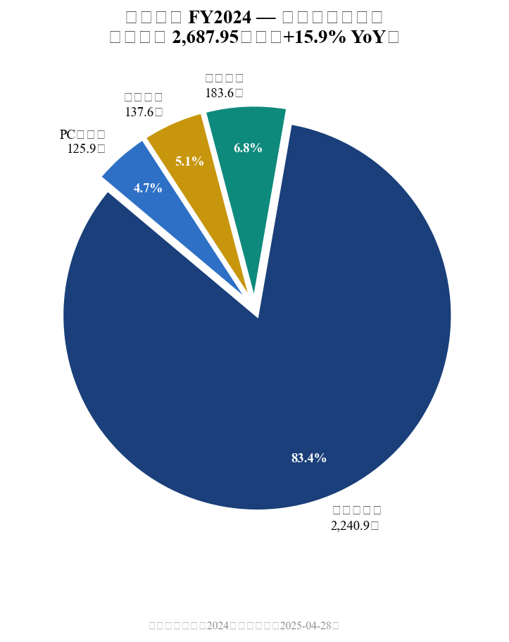
图5：FY2024分业务营收结构（总营收2,687.95亿元）
通讯互联产品 — 增速最快，AI数据中心驱动
通讯互联板块H1 2025营收同比增长+48.7%（H1营收110.98亿元），增速远超FY2024的+26.3%，主要驱动力为AI数据中心基础设施建设以及光/铜缆互联产品在超大规模云服务商中的渗透提升。
- 英伟达独家供应：为英伟达GB200/GB300机柜NVLink 224G高速铜缆组件独家供货商，单价约8,000元。管理层指引2026年出货50万根以上，隐含该单品约40亿元营收贡献。
- 光模块机遇：800G至1.6T的技术迭代正在加速；管理层预计未来2至3年光模块营收将实现“数量级”增长。
- AI估值溢价：通讯/AI板块（约占总营收9%）享有30至40倍市盈率，而消费性电子组装通常仅15至18倍，板块占比提升是公司估值重估的核心逻辑。
汽车互联产品 — 高增长新引擎
汽车互联为最小但增速最快的主要板块，H1 2025营收86.58亿元，同比大增+82.1%。公司依托精密制造能力积极切入中国汽车电子供应链。
- 市场定位：目标2027年成为国内汽车连接器第一大供应商；2030年进入全球汽车零部件前五。
- 重点产品：域控制器、智能底盘系统及新能源汽车高压连接器，预计2026年后成为主要利润增长点。
- 新能源汽车红利：中国新能源车渗透率2025年已超50%；比亚迪、上汽等合作为2026至2028年营收提供可见度。
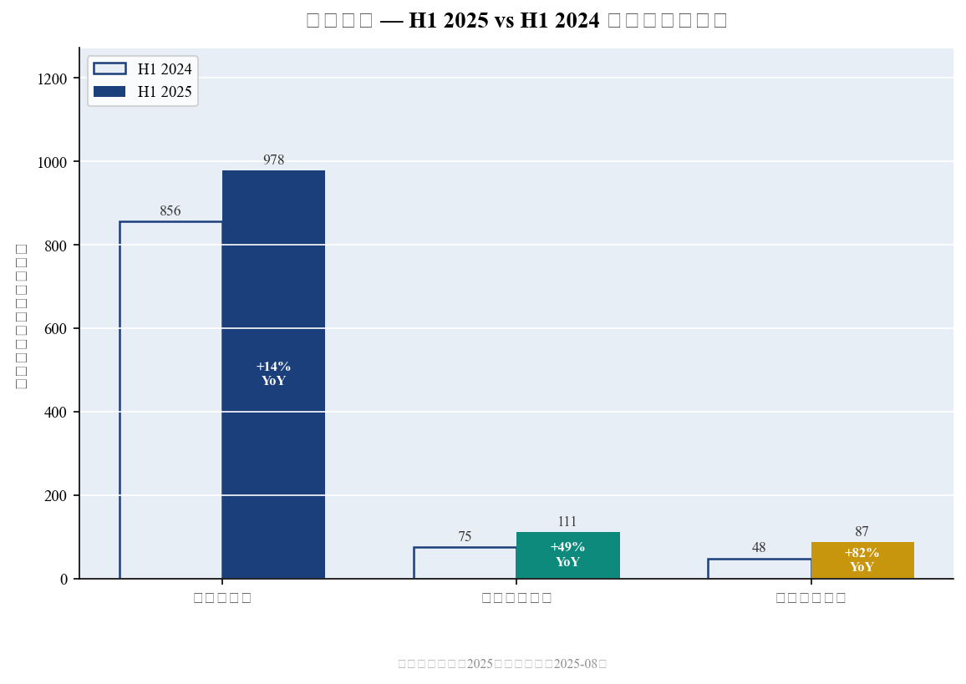
图6：H1 2025 vs H1 2024分业务营收对比及同比增速

四、利润率分析
综合毛利率 — 复苏趋势确立
综合毛利率在H2 2024的周期性低点（9.58%，受iPhone 16量产爬坡及汇率影响）后持续修复：H1 2025为11.61%（同比-0.1个百分点，基本持平），9M 2025达12.15%，反映Q3 AI通讯产品和汽车产品结构改善的效应。
毛利率改善核心逻辑：（一）AI数据中心产品毛利率约20至25%，远高于消费性电子组装的9至11%；（二）汽车连接器毛利率约15至18%；（三）苹果供应链内部零件自制率提升带来制造成本下降。随高毛利业务占比趋势性提升，预期FY2026E至FY2027E综合毛利率将逐步向13至14%迈进。
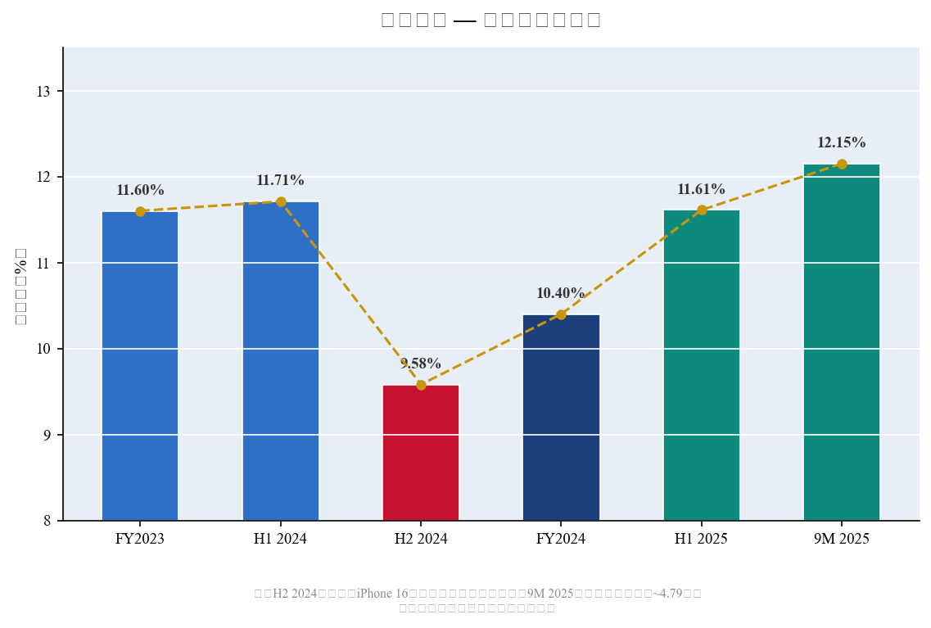
图7：综合毛利率走势（FY2023至9M 2025）
非经常性损益说明
9M 2025利润率含两项非经常性损益：（一）战略并购产生的负商誉收益约4.79亿元；（二）外汇套期保值收益约3.3亿元。剔除上述项目后，经营性利润率改善幅度相对温和，但方向性正向，体现了AI及汽车业务早期混合效益。
指标 | FY2023A | FY2024A | H1 2025A | 9M 2025A | FY2025E | FY2026E
营业收入（亿元） | 2,319 | 2,688 | 1,245 | 2,209 | 约3,169 | 约4,081
归母净利润（亿元） | 109.6 | 133.7 | 66.1 | 115.2 | 约168.5 | 约218.3
净利率（%） | 4.73 | 4.97 | 5.31 | 5.22 | 约5.32 | 约5.35
综合毛利率（%） | 11.60 | 10.40 | 11.61 | 12.15 | 约12.0 | 约12.5
营收同比增速（%） | — | +15.9 | +18.9 | +24.7 | 约+17.9 | 约+28.8
归母净利同比（%） | — | +22.0 | +24.4 | +26.9 | 约+26.1 | 约+29.5
注：FY2025E营收为分析师一致预期（非官方指引）；净利润采用业绩预告中值；FY2026E/2027E为Wind一致预期。

五、投资逻辑更新 — 维持“买入”评级
维持“买入”评级，上调12个月目标价至78元（此前70元），对应FY2026E EPS Wind一致预期3.00元的26倍市盈率。当前股价隐含约14至16倍FY2026E EPS，相对目标价折价约85%，我们认为这对一家归母净利润FY2024至FY2027E复合增速约29%的企业而言具有极高吸引力。
多头逻辑（牛市情形驱动因素）
- 苹果份额结构性提升：立讯精密iPhone组装份额约45%已超富士康，未来向Apple Vision Pro等新品类延伸将进一步增厚营收，且附加值（零部件→精密装配）持续提升。
- AI数据中心突破性订单：英伟达GB200/GB300独家铜缆合约为里程碑式突破。我们预计FY2026年AI线缆营收超40亿元（FY2024近乎为零），贡献综合毛利率约+1.0个百分点。1.6T光模块切换将带来FY2027年再一次非线性增长机会。
- 港股IPO估值重估催化剂：2026年2月27日再次递表港交所，保荐机构为中信证券、高盛、中金公司，拟募资约10亿美元。成功上市将吸引国际机构投资者、推动估值向全球EMS/科技同行靠拢。
- 汽车电子长期红利：中国新能源车渗透率超50%，汽车连接器+域控制器市场空间巨大，立讯精密目标2030年进入全球汽车零部件前五强，营收天花板远未到达。
- AI消费硬件布局：与OpenAI合作开发面向消费者的AI硬件设备（目标2026年底/2027年初发布），为公司奠定“AI消费品制造平台”的战略定位。
主要风险
- 苹果高度集中风险：苹果约占FY2024总营收71%，任何iPhone需求不及预期、苹果自制化率提升或合作关系变化，均可能对营收产生重大影响。
- 地缘政治与贸易风险：中美贸易摩擦、对华关税升级及技术出口管制，尤其对AI相关产品影响较大。
- 汇率敏感性：人民币对美元升值将压缩以美元计价的苹果代工营收，人民币升值5%或使相关营收减少2至3%。
- 资本开支与现金流压力：H1 2025资本支出95.28亿元，上半年自由现金流约-111.85亿元，大规模产能扩张持续消耗现金，短期ROE承压。
- AI互联竞争加剧：富士康、安费诺等具备规模竞争AI服务器线缆/互联市场，英伟达独供地位能否延续至2026年以后存在不确定性。

六、估值分析与盈利预测更新
目标价：78元（26倍FY2026E市盈率）
上调12个月目标价至78元，基于26倍FY2026E EPS 3.00元（Wind一致预期）。估值倍数支撑依据：（一）FY2024至2027E归母净利润复合增速25至30%，显著高于全球EMS同行（15至20倍）；（二）AI数据中心敞口享有估值溢价；（三）港股IPO带来估值锚定点上移。我们的目标价较分析师一致预期均值约68元溢价约15%。
牛市情形（30倍FY2026E）目标价90元；熊市情形（18倍）目标价54元。国际同行富士康约12至15倍、鸿海约10至13倍，因增速较低且AI敞口有限，估值显著折价；我们认为立讯精密应享受明显溢价。
指标 | FY2024A | FY2025E | FY2026E | FY2027E
营业收入（亿元） | 2,688 | 约3,169 | 约4,081 | 约4,722
营收增速（%） | +15.9 | 约+17.9 | 约+28.8 | 约+15.7
归母净利润（亿元） | 133.7 | 约168.5 | 约218.3 | 约271.4
净利增速（%） | +22.0 | 约+26.1 | 约+29.5 | 约+24.3
EPS（元） | 1.84 | 约2.32 | 约3.00 | 约3.73
当前股价对应市盈率（×） | 22.8× | 约18.1× | 约14.0× | 约11.3×
目标价78元对应市盈率（×） | 42.4× | 约33.6× | 约26.0× | 约20.9×
EV/EBITDA（估算） | 约14× | 约12× | 约10× | 约8×
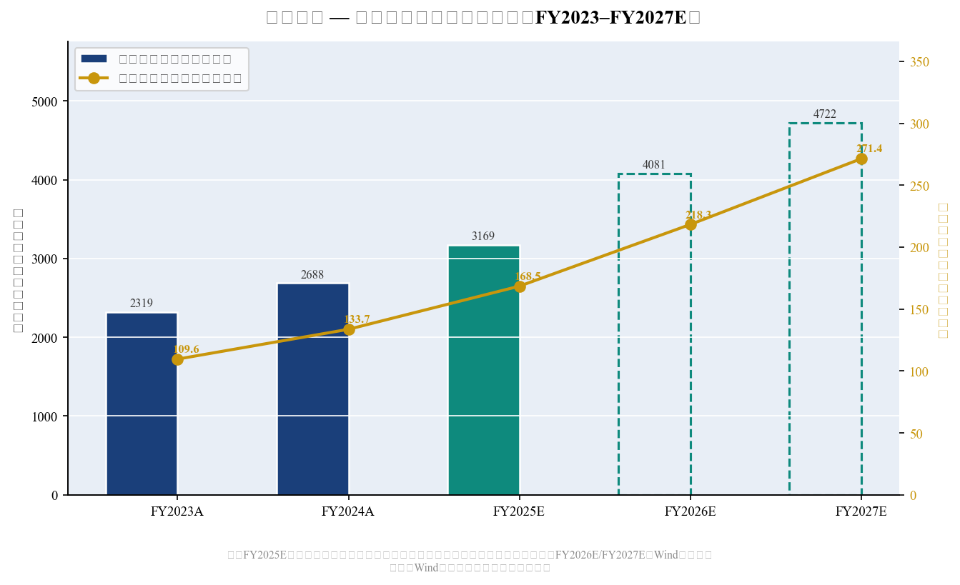
图8：年度营收与归母净利润走势（FY2023–FY2027E）
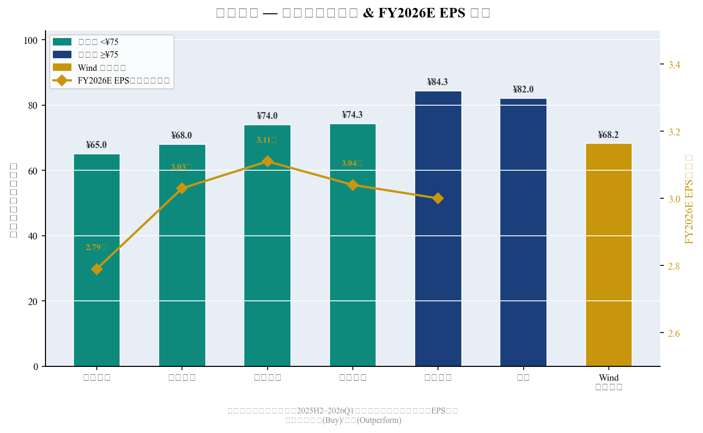
图9：主要券商FY2026E目标价与EPS预测汇总
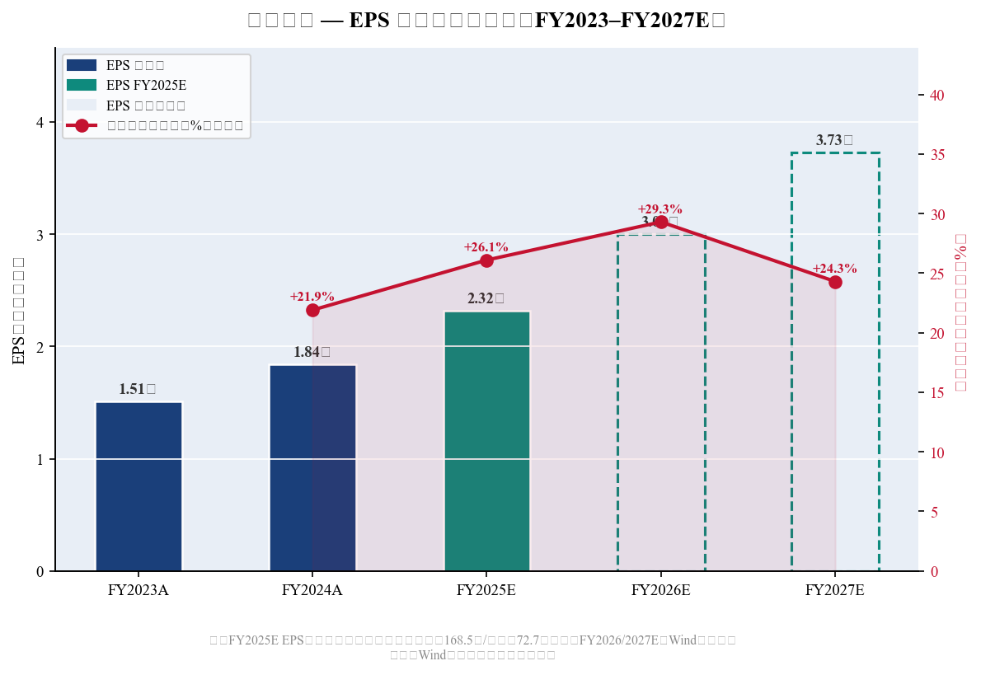
图10：EPS趋势与盈利增速（FY2023–FY2027E）

七、数据来源与参考资料
所有数据截至2026年3月25日。Q4 2025为隐含推算值；FY2025年度报告预计2026年4月30日前正式披露。
- 立讯精密2025年三季报（2025年10月30日）
- 立讯精密2025年度业绩预告（公告编号2025-136，2025年10月30日）
- 立讯精密2024年年度报告（2025年4月28日）
- 立讯精密2025年中期报告（2025年8月）
- 立讯精密接待高盛等超200家机构调研（2025年11月）
- 立讯精密再次递表港交所（2026年3月1日）
- Wind / 同花顺：FY2026E/FY2027E一致预期汇总
- 每日经济：立讯精密三季报净利同比大增（2025年10月31日）
- 财联社：立讯精密预计2025年净利165亿至172亿元（2026年1月）
- 东方财富：立讯精密2025年度业绩解读（2026年1月）

免责声明：本报告仅供参考，不构成任何投资建议。所有财务数据来源于公司公告及公开信息，市场数据通过yfinance实时获取。Q4 2025数据为隐含推算值，以正式年报为准。

